Lampiran 1 Matrik Kegiatan
MATRIK WAKTU PENYUSUNAN KARYA TULIS ILMIAH
No | Kegiatan | Januari 2025 |  |  |  |  | Februari 2025 |  |  |  |  | Maret 2025 |  |  |  |  | April 2025 |  |  |  |  | Mei 2025
No | Kegiatan | 1 | 2 | 3 | 4 | 5 | 1 | 2 | 3 | 4 | 5 | 1 | 2 | 3 | 4 | 5 | 1 | 2 | 3 | 4 | 5 | 1 | 2 | 3 | 4 | 5
1. | Pengesahan Judul dan pengesahan Judul Penelitian
2. | Penyusunan BAB I, II dan III
3. | Seminar Penelitian
4. | Revisi, Penelitian, Perizinan
5. | Pengambilan Data
6. | Pengelolaan Data dan Penyusunan Laporan
7. | Bimbingan BAB IV dan V
 | Ujian Sidang KTI
 | Revisi KTI
 | Pengumpulan Hasil KTI

Lampiran 2 Surat Izin Penelitian dari Dinas Kesehatan
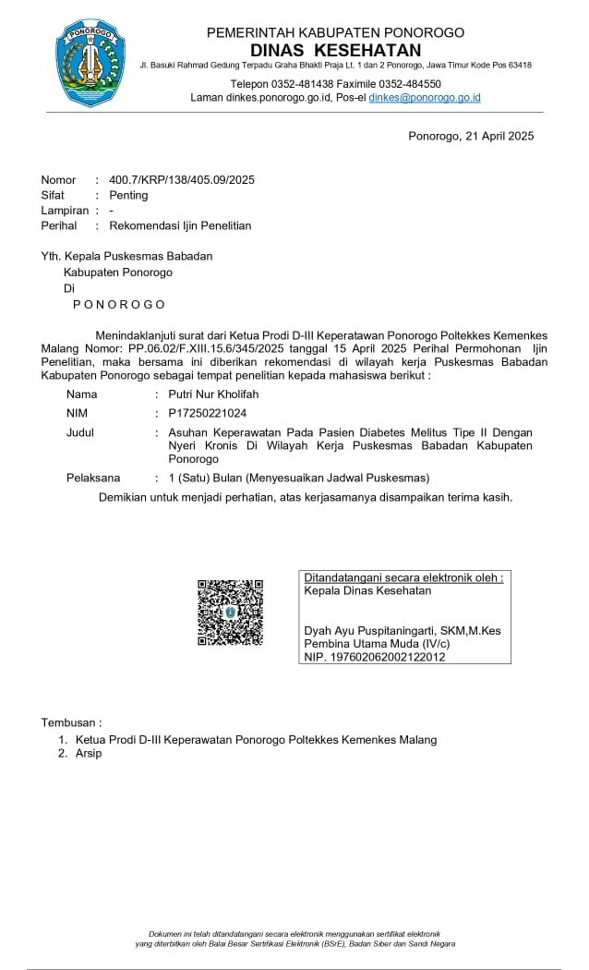

Lampiran 3 Surat Izin Penelitian dari Puskemas
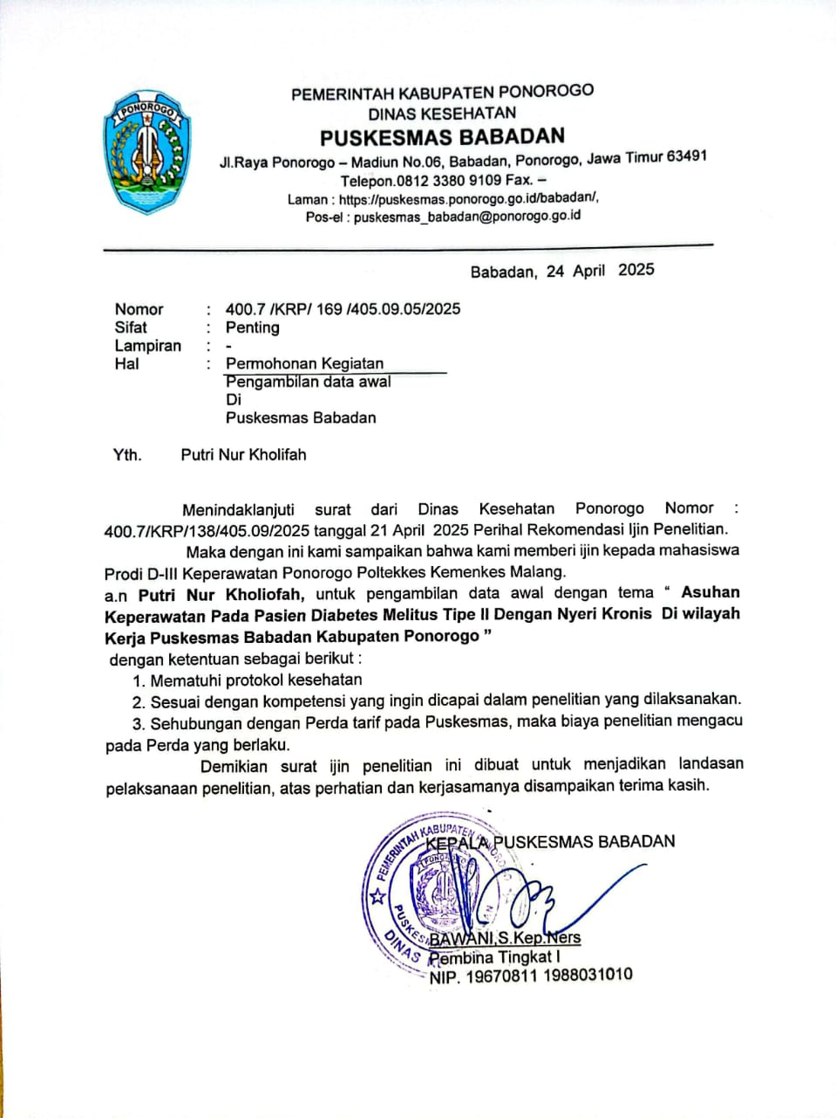

Lampiran 4 Surat Selesai Penelitian dari Puskemas
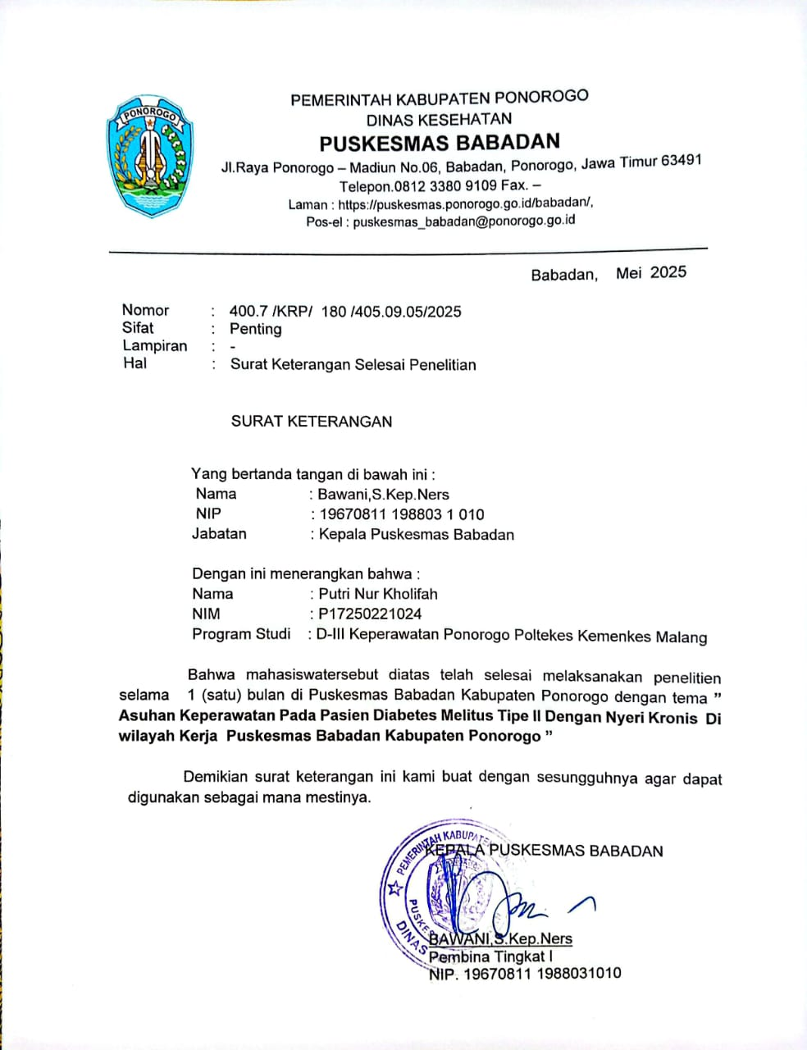

Lampiran 5 Surat Rekomendasi Penelitian
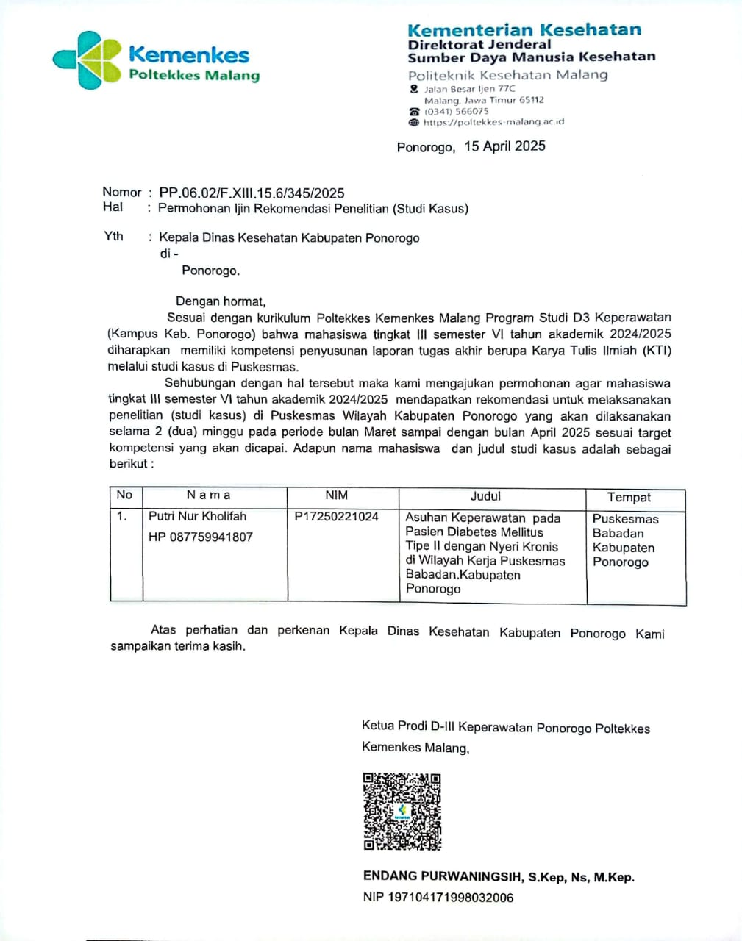

Lampiran 6 Penjelasan dan Informasi (Informed Consent)

SURAT PENGANTAR
Kepada Yth
..........................................
Dengan Hormat,
Saya yang bertanda tangan di bawah ini:
Nama / NIM : Putri Nur Kholifah / P17250221024
Alamat : Ds. Bangunsari, Kec. Pacitan, Kab. Pacitan
Telp : 087759941807
Saya adalah mahasiswa Prodi D3 Keperawatan Ponorogo Jurusan Keperawatan Politeknik Kesehatan Kemenkes Malang yang sedang melaksanakan penelitian studi kasus dengan judul: “ASUHAN KEPERAWATAN PADA PASIEN DIABETES MELITUS TIPE II DENGAN NYERI KRONIS DI WILAYAH KERJA PUSKESMAS BABADAN KABUPATEN PONOROGO”.
Tujuan studi kasus ini untuk mengetahui pelaksanaan asuhan keperawatan yang sudah dilakukan dan upaya meningkatkan mutu asuhan keperawatan. Kerahasiaan identitas dan informasi yang diberikan akan dijaga. Jika terjadi hal-hal yang memberatkan maka anda diperbolehkan mengundurkan diri dari kegiatan studi kasus ini dengan menghubungi penulis pada nomor yang tercantum diatas.
Apabila anda menyetujui maka saya mohon kesediaannya menandatangani lembar persetujuan. Atas kesediaan dan kerjasamanya dalam karya tulis “Asuhan Keperawatan Pada Pasien Diabetes Melitus Tipe II Dengan Nyeri Kronis Di Wilayah Kerja Puskesmas Babadan Kabupaten Ponorogo” ini, saya ucapkan terima kasih.
Hormat Saya
Lampiran 7 Lembar Persetujuan

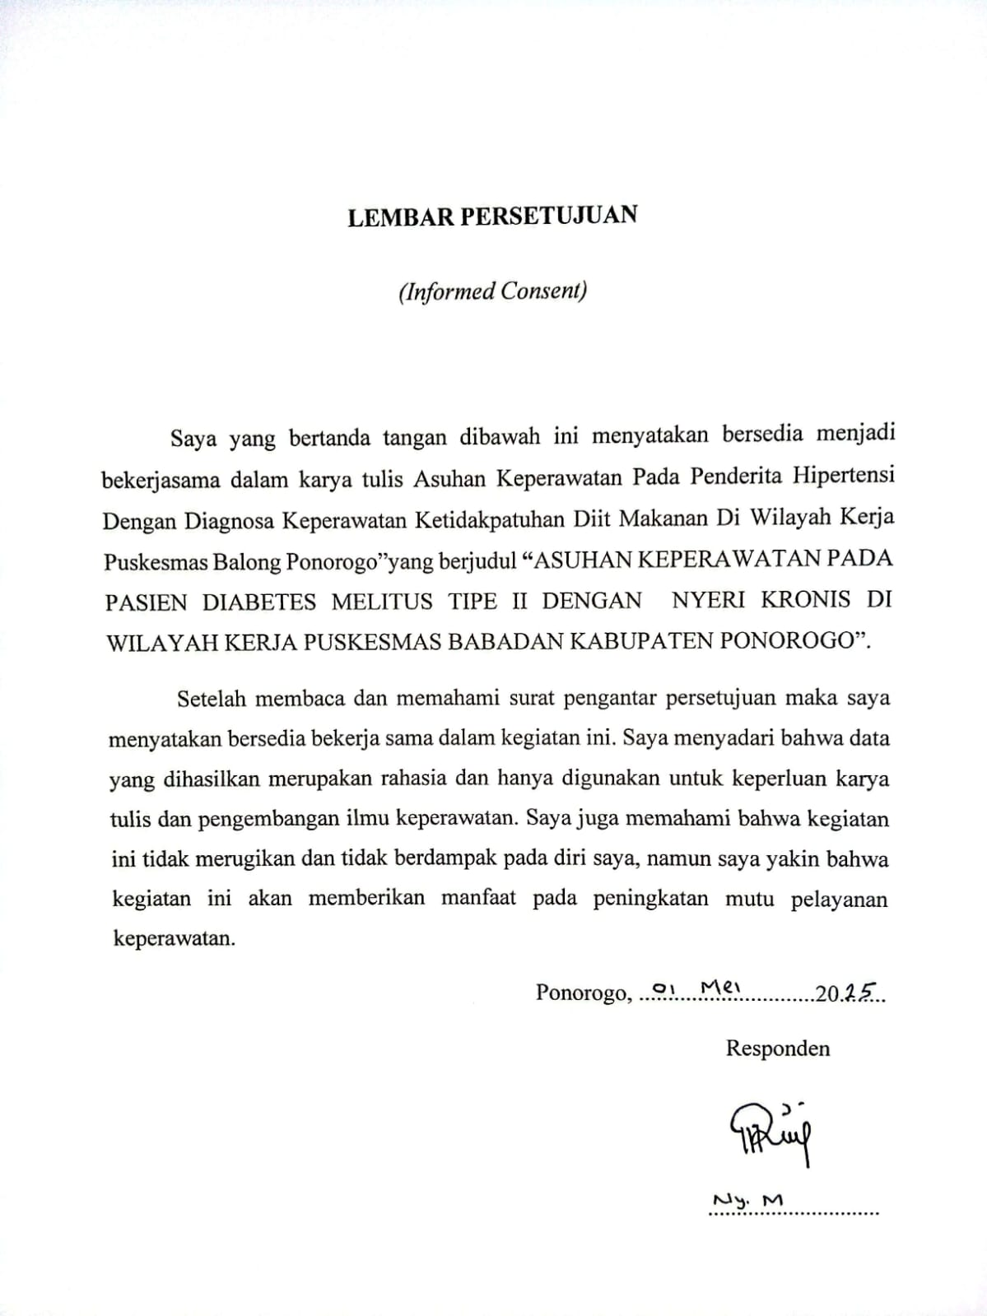

Lampiran 8 Kontrak Perilaku

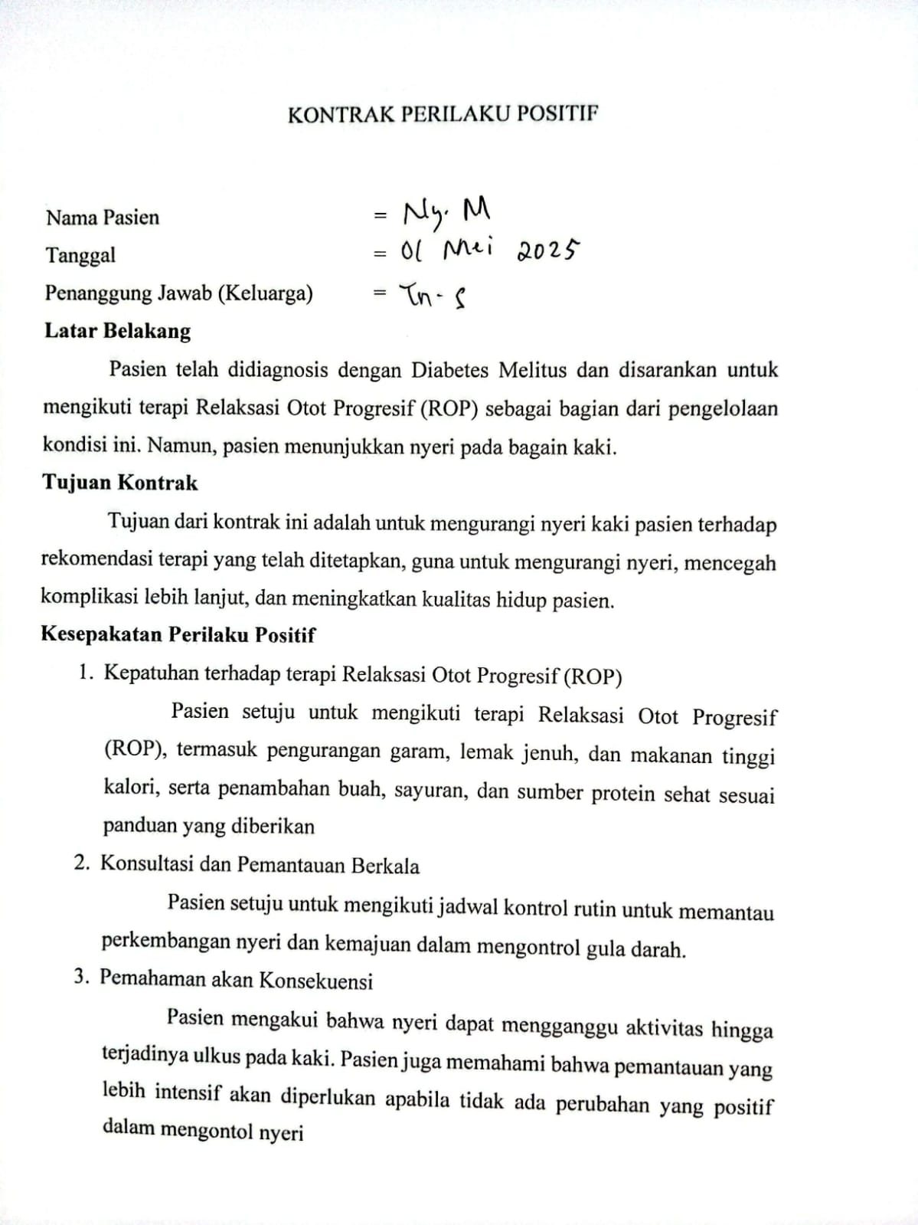

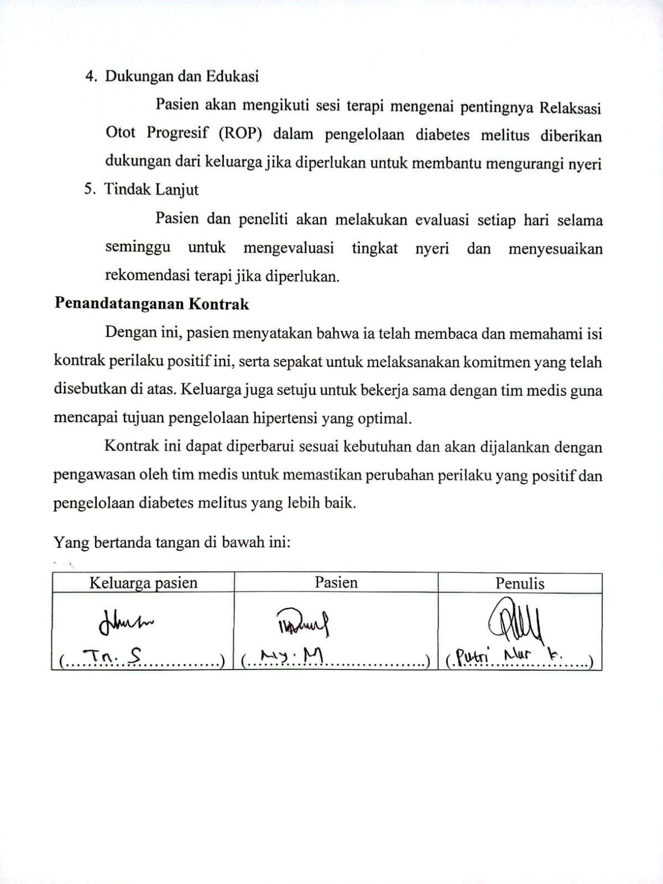

Lampiran 9 Instrumen Pengkajian Nyeri

Numerical Rating Scale (NRS)
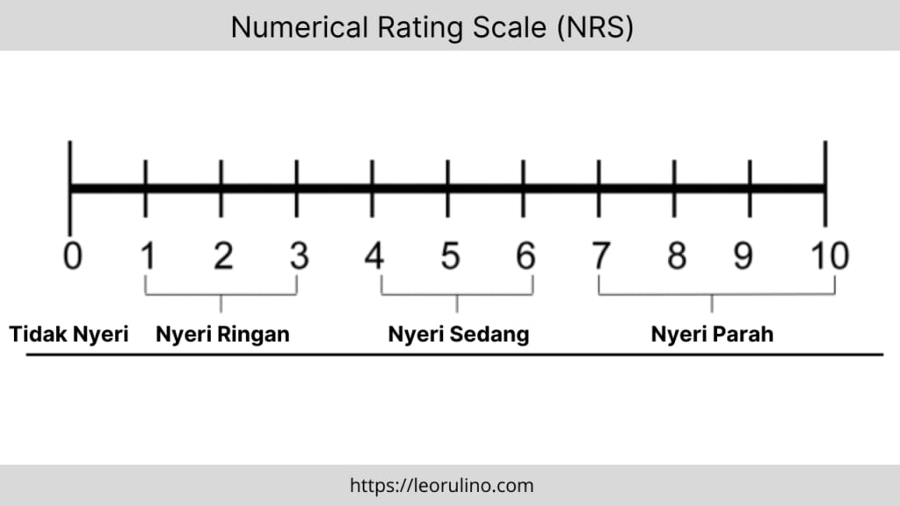
Sumber : Suwondo, 2017
Keterangan :
0: Tidak Nyeri
1-3: Nyeri Ringan
4-6: Nyeri Sedang
7- 10: Nyeri Berat

Lampiran 10 Hasil Numerical Rating Scale( NRS)
No | Hari / Tanggal | Skala Nyeri
No | Hari / Tanggal | Tidak Nyeri |  |  | Nyeri Ringan |  |  | Nyeri Sedang |  |  | Nyeri  Berat
 |  | 0 |  |  | 1 | 2 | 3 | 4 | 5 | 6 | 7 | 8 | 9 | 10
1 | Kamis, 01 Mei 2025 |  |  |  |  |  |  |  | √
2 | Jum’at, 02 Mei 2025 |  |  |  |  |  |  |  | √
3 | Sabtu, 03 Mei 2025 |  |  |  |  |  |  | √
4 | Minggu, 04 Mei 2025 |  |  |  |  |  |  | √
5 | Senin, 05 Mei 2025 |  |  |  |  |  | √
6 | Selasa, 06 Mei 2025 |  |  |  |  |  | √
7 | Rabu, 07 Mei 2025 |  |  |  |  | √

Keterangan :
0: Tidak Nyeri
1-3: Nyeri Ringan
4-6: Nyeri Sedang
7- 10: Nyeri Berat

Lampiran 11 Lembar Observasi
LEMBAR OBSERVASI
Pengaruh Relaksasi Otot Progresif (ROP) terhadap nyeri kaki di pertemuan………Desa……Kecamatan Kabupaten……..
Data Demografi
Nama :
Usia :
Alamat :
Petunjuk :
Berilah tanda silang (x) pada nomor/skala yang sesuai dengan intensitas nyeri yang dirasakan
Pengkajian Nyeri Berdasarkan Numerical Rating Scale (NRS)
- Sebelum diberikan intervensi
0 | 1 | 2 | 3 | 4 | 5 | 6 | 7 | 8 | 9 | 10

- Setelah Diberikan Intervensi
0 | 1 | 2 | 3 | 4 | 5 | 6 | 7 | 8 | 9 | 10
Keterangan :
0: Tidak Nyeri
1-3: Nyeri Ringan
4-6: Nyeri Sedang
7- 10: Nyeri Berat
Pertanyaan :
Sebutkan daerah nyeri yang anda rasakan!
Kepala | Leher | Tangan | Pundak | Pinggang | Anus | Kaki
Setelah diberikan pelatihan, apakah anda merasakan perubahan lebih ringan dari nyeri yang dirasakan sebelumnya?
Tidak nyeri | Sangat ringan | Ringan | Cukup ringan | Tidak ada perubahan
Lampiran 12 Pedoman Wawancara

PEDOMAN WAWANCARA
- Apa tujuan dan harapan Bapak/Ibu untuk mengatasi nyeri?
- Berapa hasil gula darah sewaktu tertinggi yang pernah Bapak/Ibu alami?
- Berapa kali Bapak/Ibu mengalami gula darah tinggi lebih dari 200 mg/dl?
- Apa yang Bapak/Ibu rasakan saat mengalami gula darah tinggi?
- Apa yang Bapak/Ibu saat mengetahui jika mempunyai gula darah tinggi?
- Apa upaya Bapak/Ibu untuk menurunkan gula darah tinggi?
- Apakah ada anggota keluarga Bapak/Ibu mempunyai gula darah tinggi?
- Apakah Bapak/Ibu tetap mengkonsumsi makanan manis yang berlebih meskipun tahu jika mempunyai gula darah tinggi?
- Apakah Bapak/Ibu mempunyai kebiasaan makan sayur dan buah setiap hari?
- Apakah Bapak/Ibu rutin cek gula darah ?
- Apakah Bapak/Ibu mempunyai kebiasaan merokok?
- Sudah berapa lama Bapak/Ibu mempunyai gula darah tinggi?
- Menurut Bapak/Ibu apa yang menyebabkan gula darah Bapak/Ibu tinggi?
- Sudah berapa lama Bapak/Ibu mengalami nyeri?
- Menurut Bapak/Ibu apa yang menyebabkan nyeri Bapak/Ibu tinggi?
- Kualitas nyeri seperti apa yang dirasakan Bapak/Ibu, misal seperti terbakar, tertusuk-tusuk?
- Dibagian mana nyeri yang dirasakan Bapak/Ibu?
- Berapa skala nyeri dari angka 0-10 Bapak/Ibu?
- Apa tindakan Bapak/Ibu untuk menurunkan nyeri?
Bagaimana persepsi Bapak/Ibuk terhadap nyeri? Apakah pernah merasakan nyeri sebelumnya? Jika iya, masalahnya apa?

Lampiran 13 Jadwal Relaksasi Otot Progresif (ROP)
Hari  Tanggal | Dilakukan
Hari  Tanggal | Ya | Tidak
Kamis, 1 Mei 2025 | √
Jum’at, 2 Mei 2025 | √
Sabtu, 3 Mei 2025 | √
Minggu, 4 Mei 2025 | √
Senin, 5 Mei 2025 | √
Selasa, 6 Mei 2025 | √
Rabu, 7 Mei 2025 | √

Lampiran 14 Hasil Pemeriksaan Glukosa Darah

Tanggal Pemeriksaan | Hasil
Kamis, 1 Mei 2025 | 160 mg/dL
Jum’at, 2 Mei 2025 | 137 mg/dL
Sabtu, 3 Mei 2025 | 170 mg/dL
Minggu, 4 Mei 2025 | 130 mg/dL
Senin, 5 Mei 2025 | 131 mg/dL
Selasa, 6 Mei 2025 | 145 mg/dL
Rabu, 7 Mei 2025 | 133 mg/dL

Lampiran 15 (SOP Relaksasi Otot Progresif):
 | POLTEKKES KEMENKES MALANG | No. Dokumen :  SOP.KDM.009
 | STANDAR OPERASIONAL PROSEDUR | No. Revisi :  00
 | RELAKSASI OTOT PROGRESIF | Tanggal Terbit :
 | RELAKSASI OTOT PROGRESIF | Halaman :
Unit : Laboratorium Keperawatan |  | Petugas/pelaksana :  Perawat, dosen, CI,Mahasiswa
Pengertian | Adalah suatu cara yang efektif mengistirahatkan otot-otot melalui cara yang tepat, diikuti dengan relaksasi mental dan pikiran
Indikasi | Semua pasien baru
Tujuan | Mengurangi berbagai keluhan yang berhubungan dengan stress, seperti kecemasan, asma, nyeri, hipertensi dan insomnia.
Persiapan pasien | - Pasien diberi penjelasan tentang tindakan yang akan dilakukan  - Pasien memungkingkan untuk dilakukan latihan  - Pasien menggunakan pakaian yang nyaman
Persiapan Lingkungan | - Mengatur pencahayaan  - Tutup pintu dan jendela  - Mengatur suasana yang nyaman (tenang/tidak berisik)
Pelaksanaan | Tahap Orientasi  - Memberikan salam teraupetik  - Validasi kondisi pasien  - Menjaga privacy pasien  - Menjelaskan tujuan dan prosedur yang akan dilakukan kepada pasien dan keluarga  - Menjelaskan lama waktu relaksasi otot progresif yang efektif (10-20 menit)  Tahap Kerja  - Jelaskan kembali tujuan terapi dan prosedur yang akan dilakukan  - Bantu klien ke posisi yang nyaman (pastikan bagian tubuh disangga dan sendi agak fleksi tanpa ada tegangan atau tarikan otot)  - Lakukan latihan nafas dalam dengan manarik nafas melalui hidung dan dihembuskan melalui mulut  - Bersama pasien mengidentifikasi (pasien dianjurkan dan dibimbing untuk mengidentifikasi) daerah-daerah otot yang sering tegang misalnya dahi, tengkuk, leher, bahu, pinggang, lengan, betis  - Bimbing pasien untuk mengencangkan otot tersebut selama 5 sampai 7 detik, kemudian bimbing pasien untuk merelaksasikan otot 20 sampai 30 detik.  - Kencangkan dahi (kerutkan dahi keatas) selama 5-7 detik, kemudian relakskan 20-30 detik. Pasien merasakan rileksnya.  - Gembungkan pipi selama 4-7 detik, kemudian relakskan 20-30 detik. Pasien merasakan rileksnya.  - Gertakan gigi selama 4-7 detik, kemudian relakskan 20-30 detik. Pasien merasakan rileksnya.  - Tarik leher kebelakang selama 5-7 detik, kemudian relakskan 20-30 detik. Pasien merasakan rileksnya.  - Tarik leher kedepan selama 5-7 detik, kemudian relakskan 20-30 detik. Pasien merasakan rileksnya.  - Kencangkan bahu, tarik keatas selama 5-7detik, kemudian relakskan 20-30 detik. Pasien merasakan rileksnya dan rasakan aliran darah mengalir secara lancar.  - Kepalkan telapak tangan dan kencangkan otot bisep selama 5-7 detik, kemudian relakskan 20-30 detik. Pasien merasakan rileksnya dan rasakan aliran darah mengalir secara lancar. Tangan diputar kebelakang punggung selama 5-7 detik, kemudian relakskan 20-30 detik. Pasien merasakan rileksnya dan rasakan aliran darah mengalir secara lancar.  - Punggung ditarik kebelakang, selama 5-7 detik, kemudian relakskan 20-30 detik. Pasien merasakan rileksnya dan rasakan aliran darah mengalir secara lancar.  - Punggung ditarik kedepan, selama 5-7 detik, kemudian relakskan 20-30 detik. Pasien merasakan rileksnya dan rasakan aliran darah mengalir secara lancar.  - Kencangkan betis, ibu jari tarik kebelakang bisep selama 5-7 detik, kemudian relakskan 20-30 detik. Pasien merasakan rileksnya dan rasakan aliran darah mengalir secara lancar.  - Selama kontraksi pasien dianjurkan merasakan kencangnya otot dan selama relaksasi anjurkan pasien konsentrasi merasakan rileksnya otot
Sikap | Sikap Selama Pelaksanaan :  - Menunjukan sikap sopan dan ramah  - Menjamin privacy pasien  - Bekerja dengan teliti  - Memperhatikan body mekanisme
Evaluasi | Tahap Terminasi  - Evaluasi hasil kegiatan  - Lakukan kontrak untuk kegiatan selanjutnya  - Akhiri kegiatan dengan baik  - Cuci tangan
Sumber : Laboratorium Keperawatan Poltekkes Kemenkes Malang

1 | Moncongkan bibir, hingga terasa di mulut, gigit gigi sekuatnya, sambil tarik lidah kebelakang hingga terasa ketegangan di otot rahang & hidung | 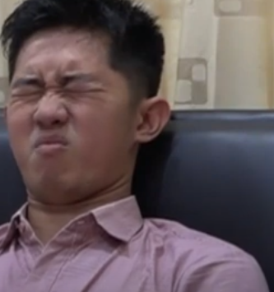
2 | Tekan kepala ke arah punggung sedemikian rupa, hingga terasa tegang pada otot leher bagian belakang Kemudian .. Angkat pundak ke atas … terus ke atas.. | 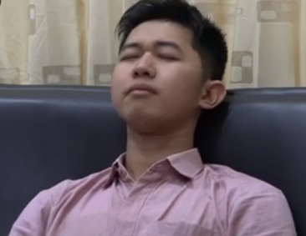
3 | Angkat kedua tangan, kemudian tekuk pergelangan tangan ke arah atas dan genggan sekuat-kuatnya | 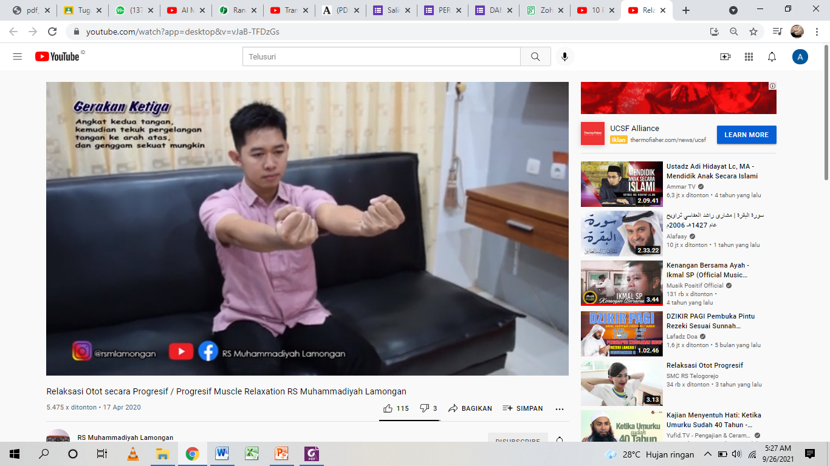  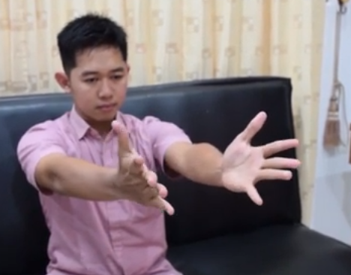
4 | Angkat tubuh dari sandaran  Lalu busungkan dada dan tarik perut ke arah dalam, lalu kempiskan kuat-kuat | 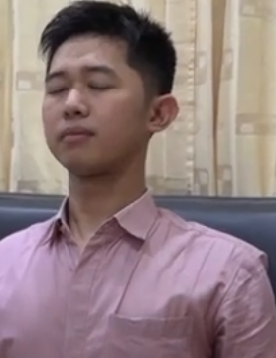
5 | Fokus kita pada telapak kaki,  Angkat telapak kaki ke atas, dengan jari-jari kaki yang menekan keras ke lantai | 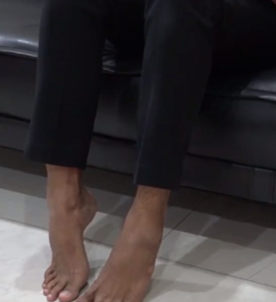

Lampiran 16 Luka Diabetes Melitus
Hari | Dokumentasi Luka
1 | 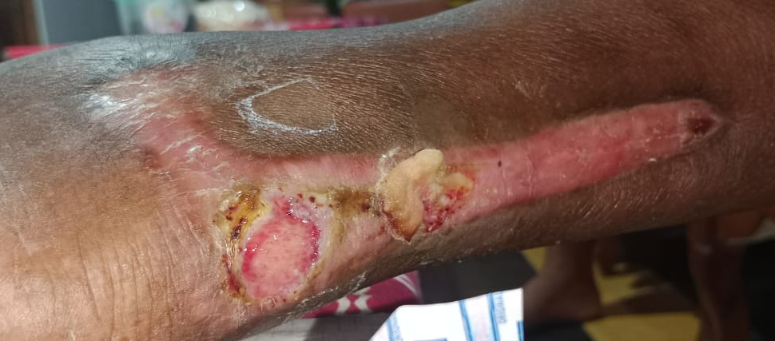
2 | 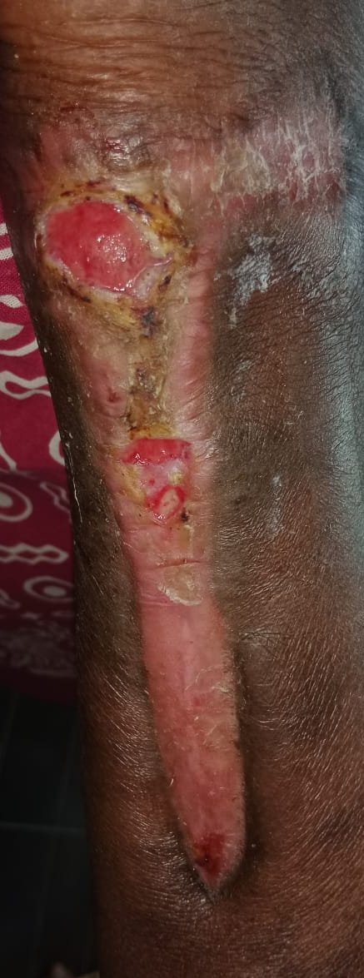
3 | 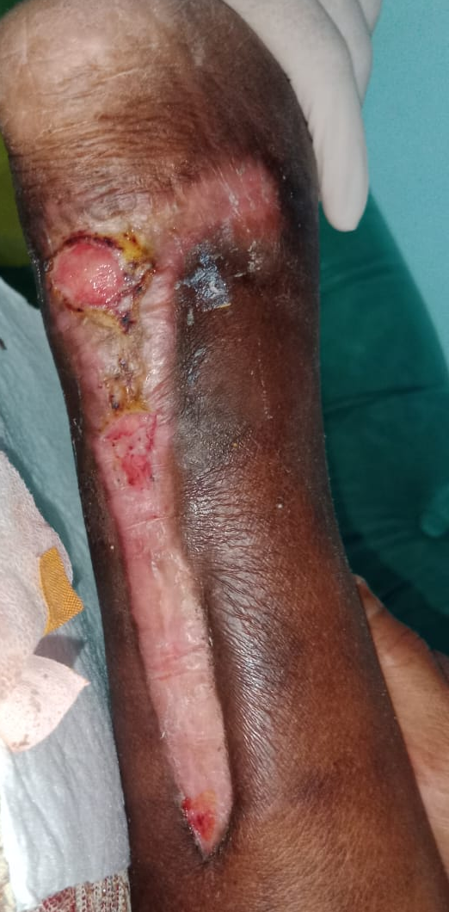
4 | 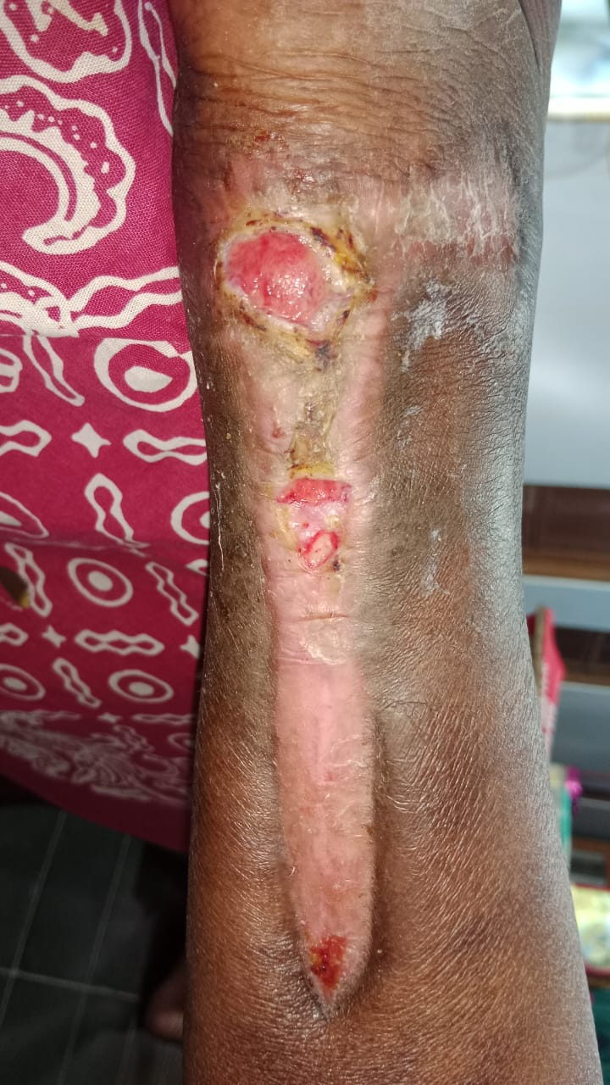
5 | 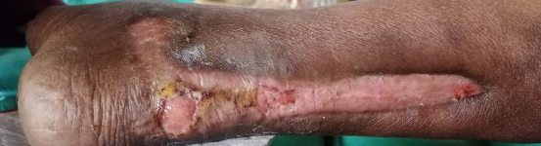
6 | 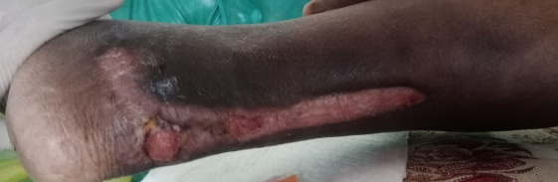
7

Lampiran 17 Lembar Konsultasi
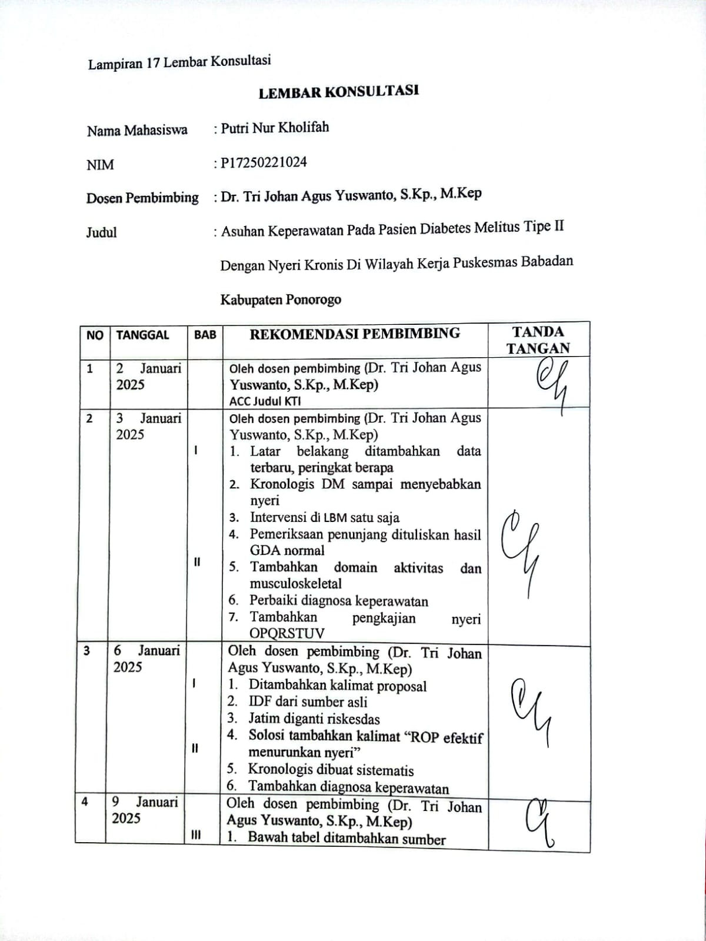

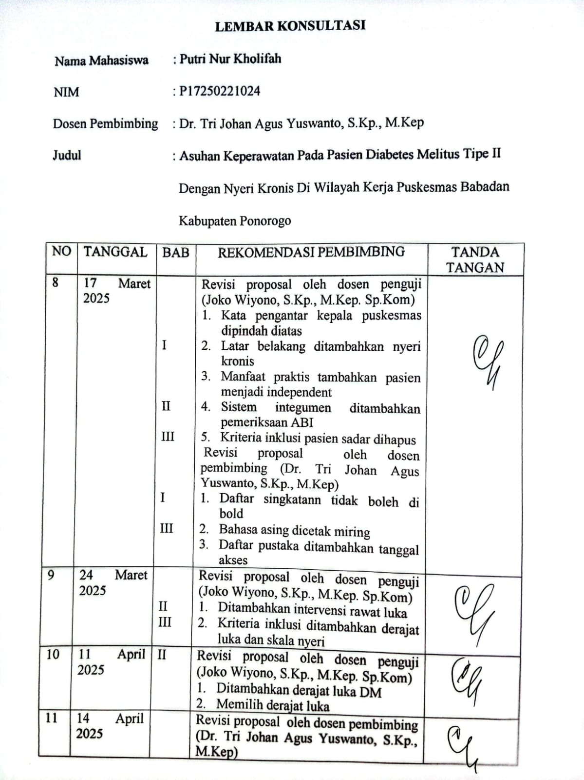

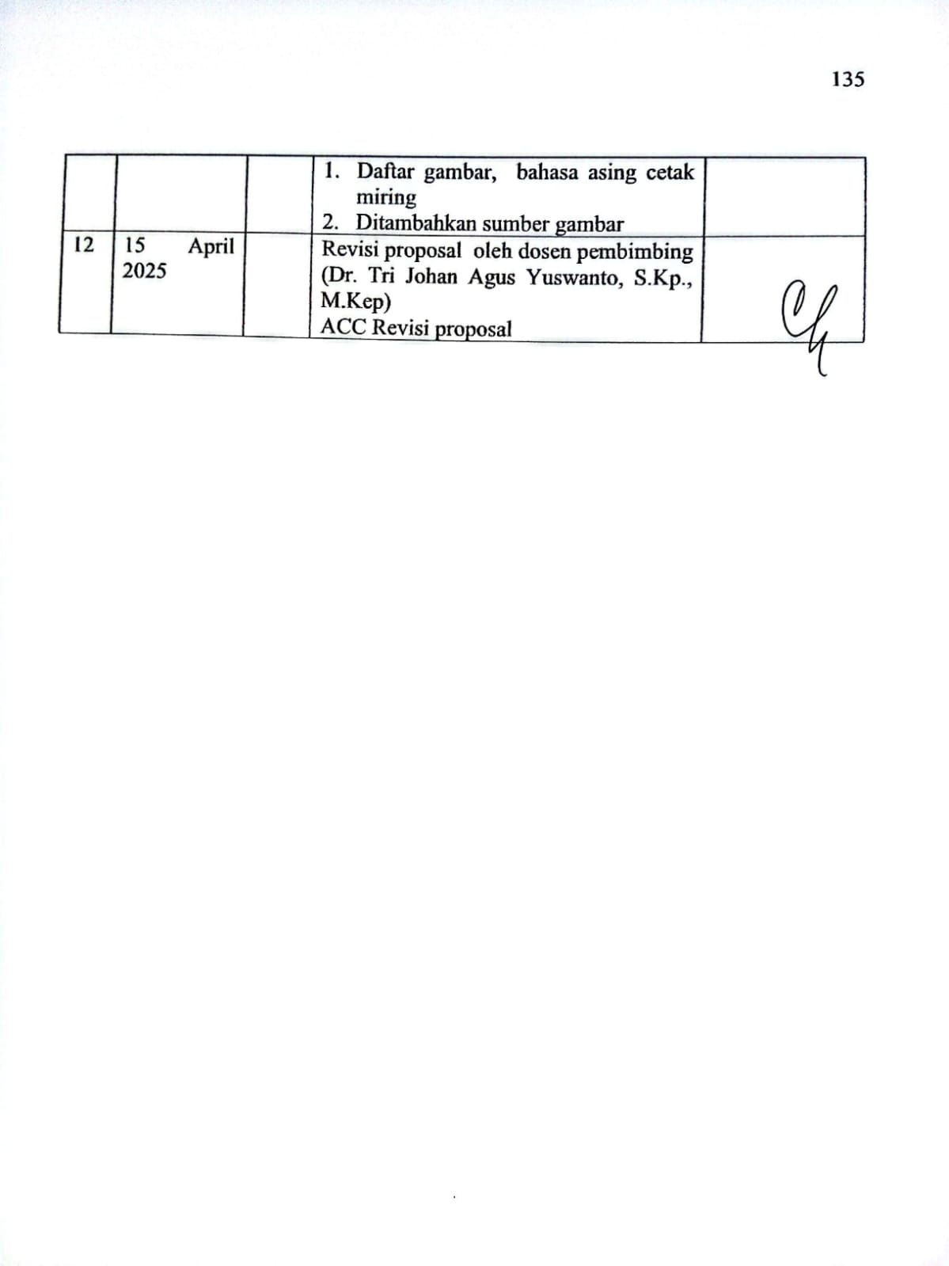

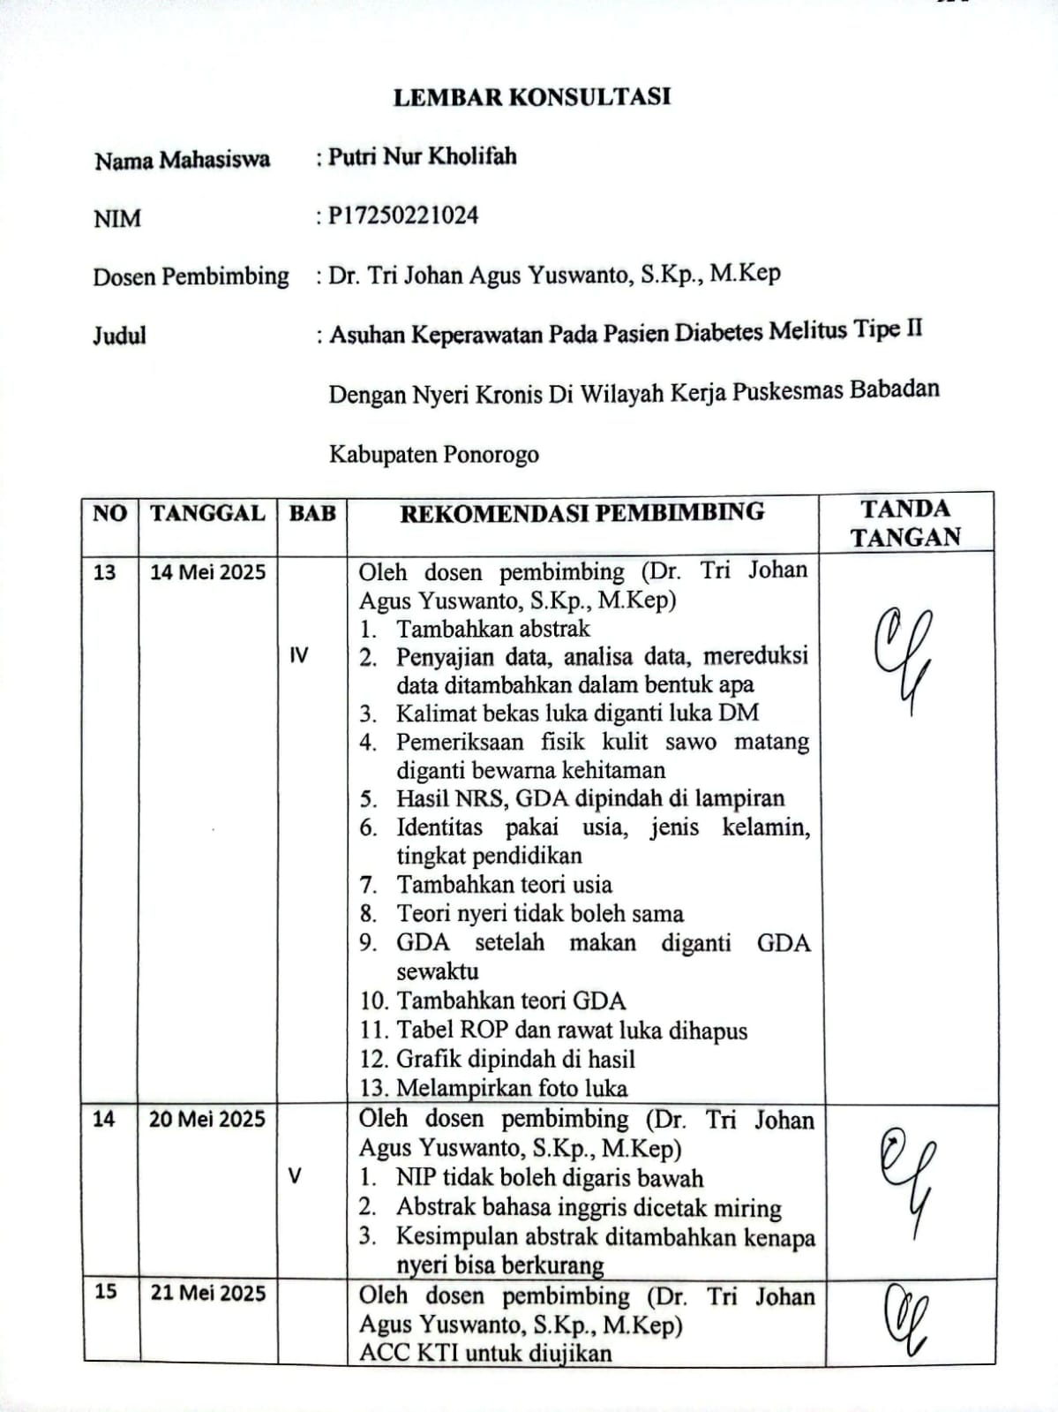
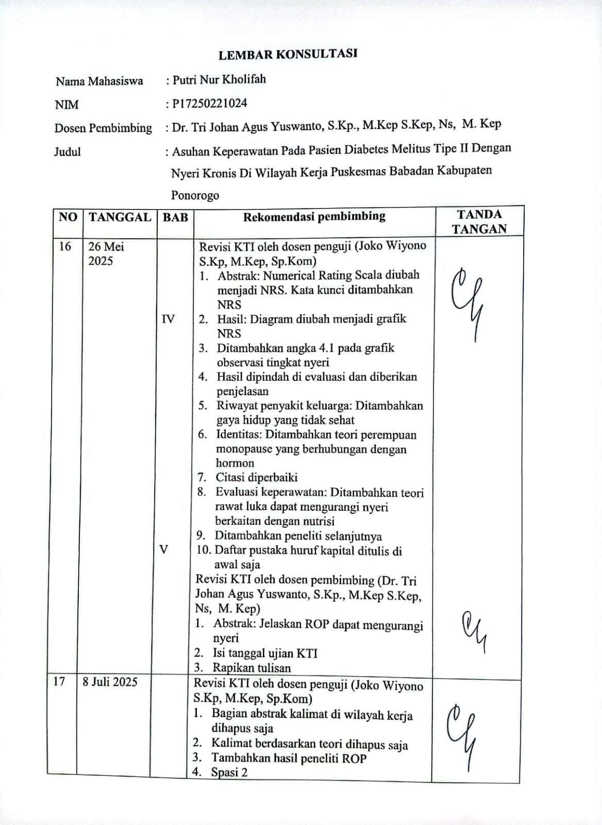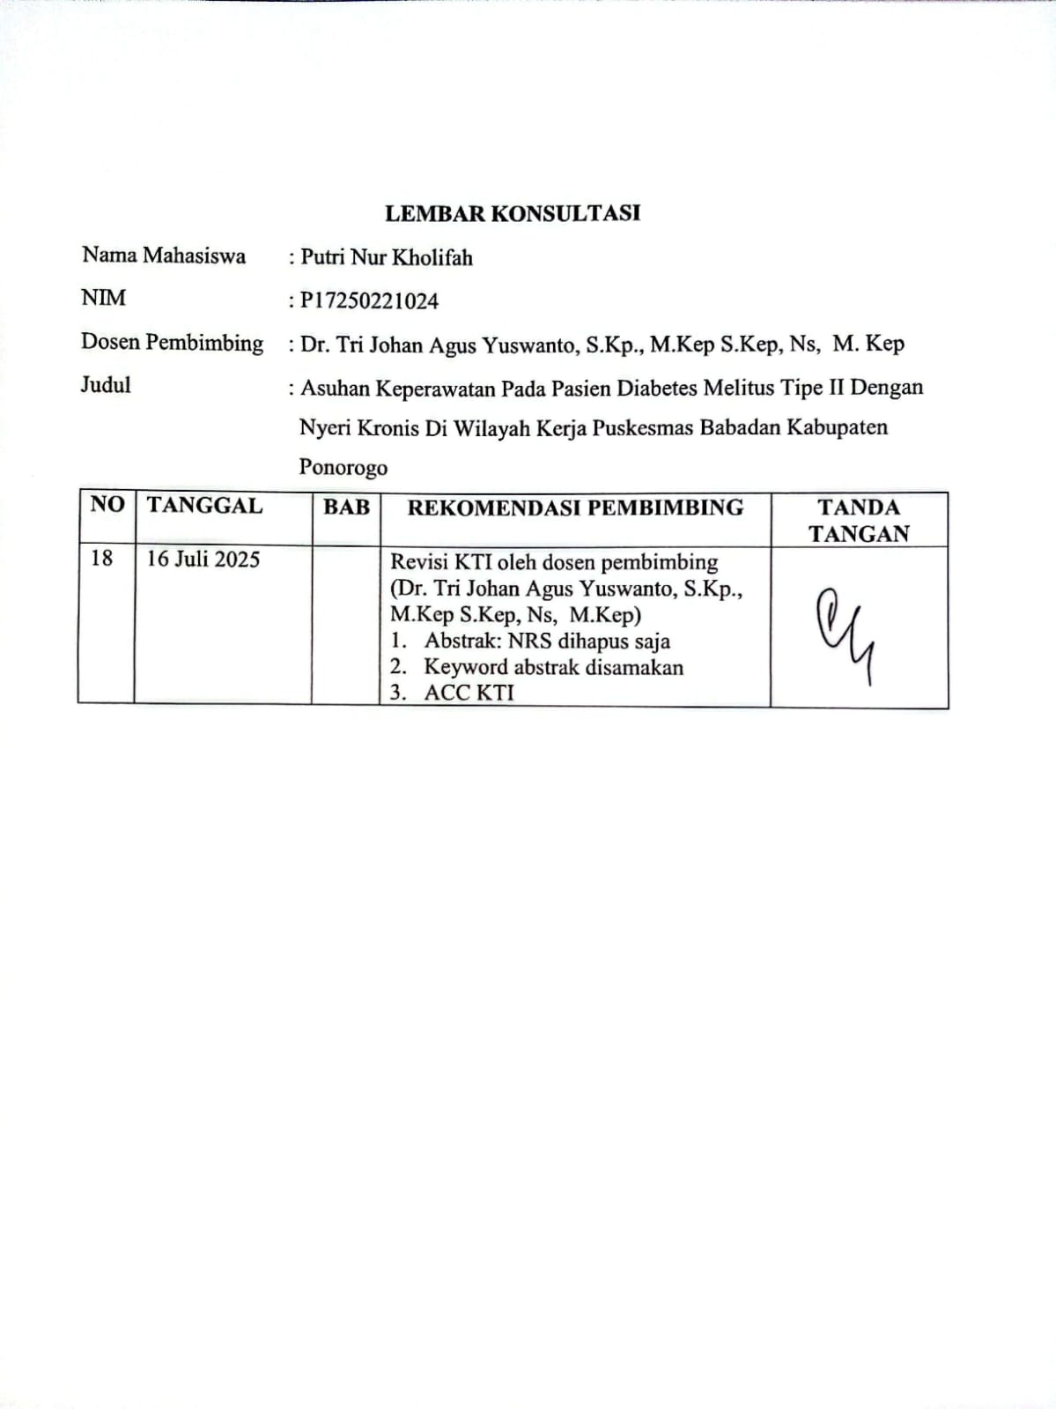
Lampiran 18 Daftar Riwayat Hidup (Curriculum Vitae)

 | DATA PRIBADI  Nama : Putri Nur Kholifah  TTL : Pacitan, 02 Desember 2003  Alamat : Jl. Gunung Gamalama RT 03 RW 04 Dusun Sundeng Desa Bangunsari Kecamatan Pacitan Kabupaten Pacitan  Agama : Islam  Nama Ayah : Karnadi  Nama Ibu : Arca Ratna Wati  No Telp : 087759941807

RIWAYAT PENDIDIKAN
TK Taman Harapan 2009-2010
SDN Bangunsari 2010-2016
SMPN 3 Pacitan 2016-2019
SMAN 2 Pacitan 2019-2022
Poltekkes Kemenkes Malang Prodi D3 Keperawatan Ponorogo sampai sekarang

